Муниципальное Дошкольное Образовательное Бюджетное Учреждение
Новобурейский детский сад № 7 « ИСКОРКА»

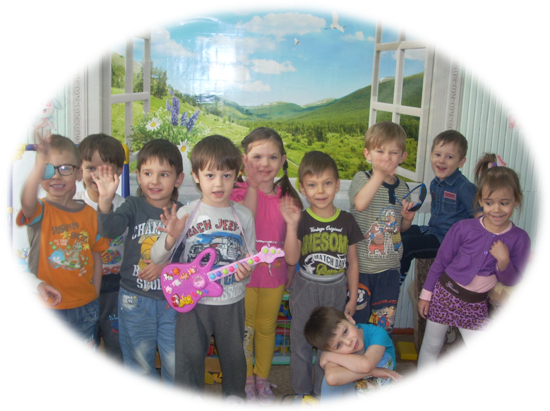
БЕСЕДА С РОДИТЕЛЯМИ :

" КАК ГОВОРИТЬ,
ЧТОБЫ ДЕТИ НАС УСЛЫШАЛИ?"

Разработала и провела
Аксютова О.В.
музыкальный руководитель
II квалификационная категория

Новобурейский – 2015г.
ПРЕДВОРИТЕЛЬНАЯ РАБОТА:
Отрывок из рассказа «Раскаяние отца»;
Памятки;
Аудиозаписи с ответами детей на вопрос «Играют ли с вами родители»?;
Карточки со словом «БЕЗОТВЕТВЕННОСТЬ»;
Альбомные листы по числу участников для тренинга;
Бумажные стрелы со словами: «агрессия», «конфликт», «протест», «непонимание».

ХОД БЕСЕДЫ.

Тема: «Как говорить, чтобы дети нас услышали?»

-Здравствуйте, уважаемые родители.
-Ваш выбор для меня не удивителен.
-Сокровенная мечта для каждого из нас, чтобы дети нас слышали.

Именно о них, наших детях, собрались мы сегодня поговорить. Меня зовут Аксютова Оксана Викторовна, я музыкальный руководитель Новобурейского детского сада №7 «ИСКОРКА».
-Проблемы во взаимоотношениях с детьми бывают у всех.
«Почему ты не слушаешься?», «Почему так себя ведешь?»
-Подобные упреки знакомы каждому ребенку. И каждый родитель иногда чувствует бессилие, когда не может «достучаться» до сына или дочери. Но, может быть, все дело в том, что взрослые не всегда знают, как донести до ребенка свои мысли?
-Сегодня наше общение поможет разобраться в этом вопросе, мы попытаемся ответить на вопрос: «Как говорить, чтобы дети нас услышали?»

-Предлагаю прочитать отрывок из рассказа «Раскаяние отца».
-Как Вы думаете, какая проблема лежит в основе этого рассказа?
1я проблема: ЧРЕЗМЕРНАЯ АГРЕССИЯ
-Итак, одна из проблем — это чрезмерная агрессия.

-Вторую проблему вы назовете, прослушав ответы детей.
На вопрос: «Играют ли с вами родители»? дети ответили так.
-Как Вы думаете, какая проблема лежит в основе детских ответов?
2 проблема: НЕДОСТАТОК ВНИМАНИЯ

- Чтобы определить следующие две проблемы, предлагаю познакомиться с высказываниями ваших детей. Они лежат на столах.
3 проблема: РАЗНЫЕ ТРЕБОВАНИЯ К РЕБЁНКУ

4 проблема: БЕЗООТВЕТСТВЕННОСТЬ – слово на карточке.
- Уважаемые родители, приведите пример.

- Следующий этап НАШЕГО СОБРАНИЯ - выявление негативных следствий из обозначенных проблем. Вам необходимо соотнести каждую проблему с нужным следствием с помощью слов, находящихся на Ваших столах.
- Назовите, что может за собой повлечь чрезмерная агрессия? (Замкнутость).
-Частые нотации приводят…(к протесту).
-Проблема века – дефицит общения может привести …(к непониманию).
-Отсутствие ответственности… (к конфликтам).
- Давайте рассмотрим некоторые ситуации:
1. СИТУАЦИЯ.
Чрезмерная агрессия порождает - замкнутость. Предложите выход из данной ситуации? (Залог успеха – ваше самообладание)
2. СИТУАЦИЯ.
Частые нотации вызывают протест в наших детях. Что необходитмо поменять в себе? (Родители: изменить стиль общения).
3. СИТУАЦИЯ.
Дефицит общения приводит к непониманию.Что нужно уметь делать в беседе с ребёнком?(Научиться слушать и слышать)
4.СИТУАЦИЯ.
Отсутствие ответственности порождает конфликты. Как избежать конфликтов?(Быть ответственными).

-А чтобы эти конфликты как можно реже возникали в вашей семье, предлагаю пройти тренинг.

ИГРА - ТРЕНИНГ
-Возьмите листы.
-При каждом сгибе листка вспомните негативное, сказанное в адрес ребенка. Выполняем. ВОТ СКОЛЬКО НЕГАТИВА НАКОПИЛОСЬ У ВАС.
-А сейчас начинайте разгибать лист и с каждым отгибанием вспоминайте, то хорошее, что вы говорили детям.

ВЫВОД: Вы расправили листок, но на нём так и остались линии сгиба. Так же и в душе ребенка на всю жизнь остаются травмы от непонимания и несправедливости к ним.
3-12 слайды.Хочу вам дать 6 советов , которые могут вам помочь сделать так, чтобы вас услышали и слушали ваши дети
.-Наше собрание подошло к концу, мы выявили проблемы, наметили пути решения. Теперь у вас есть ключи к тому, чтобы осуществилась ваша заветная мечта.
Если у вас есть или появятся другие проблемы, для их решения Вы можете вспомнить этот тренинг, воспользоваться этой схемой, а памятка даст верные ориентиры в общении с детьми.
-Благодарю Вас за работу.

